**Parcial de Climatología II - Primera Fecha**

*Leer atentamente las consignas y justificar cada respuesta.*

*Para la resolución del parcial el alumno puede utilizar la ayuda de R y consultar en internet, pero no IAs ni códigos realizados anteriormente.*

*Responder las preguntas y agregar las figuras obtenidas para el análisis en un documento de texto. Al finalizar el parcial enviar el script utilizado y el documento de texto en formato pdf al siguiente correo electrónico:* [*lorenzoricetti@gmail.com*](mailto:lorenzoricetti@gmail.com)*, asunto: Parcial_NombreyApellido.*

**Ejercicio 1**

Para la resolución del ejercicio se deben utilizar los archivos ‘Datos.csv’ y ‘PuntaIndio.tsv’. El primero contiene registros de precipitación diaria de las estaciones del SMN ‘Dolores AERO’ y ‘Bahía Blanca AERO’ para el período comprendido entre el 01/01/1961 y el 01/08/2022. El segundo archivo proporciona los valores acumulados de precipitación de la estación ‘Punta Indio’ durante la primavera austral (SON) correspondiente al período 1961-2021. La ubicación geográfica de estas estaciones se presenta en la Figura 1.

1. Calcule la precipitación acumulada en SON de ambas estaciones pluviométricas del archivo ‘Datos.csv’ en el periodo 1961-1991. ¿En qué estación y años aparecen datos faltantes? ¿A que se deben? Especifique las fechas.
2. Realice un scatterplot con las variables del inciso anterior. ¿Qué modelo propondría para rellenar los datos faltantes? Describirlo, ajustarlo y graficarlo.
3. Ajuste y grafique un modelo alternativo de regresión lineal simple, utilizando como variable predictora la precipitación de SON de la estación Punta Indio.
4. ¿Cómo decidiría qué modelo es el más adecuado para el rellenado de los faltantes de Dolores AERO? Definir la metrica, calcularla e interpretarla. ¿A qué atribuye el resultado obtenido en realcion al mejor predictor?
5. En función de su respuesta anterior, realizar un análisis de los residuos del modelo seleccionado. ¿Se comportan los residuos como es esperado? Desarrolle.
6. Rellenar los datos faltantes utilizando la ecuación de regresión del modelo seleccionado.

**Ejercicio 2**

Para la resolución de este ejercicio utilizar el archivo ‘Tmax_LP.csv’, el cual contiene la

media de la temperatura máxima del bimestre NOV-DIC de la estación del SMN La Plata

AERO en el periodo 1991-2021. También disponer del archivo ‘Indices.csv’, el cual contiene

el valor medio de varios índices climáticos comúnmente utilizados en la exploración de forzantes climaticos en el mismo bimestre.

1. Graficar la serie de temperatura y evaluar si presenta una tendencia lineal estadísticamente significativa. En caso de serlo, filtrarla.
2. Graficar la función de densidad de probabilidad empírica de la variable aleatoria considerada y describir las características de la misma. ¿Tiene la forma de una distribucion conocida?, ¿se ajusta al comportamiento teórico esperado?
3. En función de su respuesta anterior, ajuste tal distribución a la muestra utilizando el método de máxima verosimilitud. Describa conceptualmente el método.
4. En función de su análisis anterior, definir qué coeficiente de correlación utilizaría para explorar los potenciales forzantes de la variabilidad de la serie. Desarrolle brevemente.
5. Computar un test de correlación utilizando el coeficiente seleccionado en el inciso previo con los índices climáticos. ¿Puede rechazar la hipótesis nula del test en algún caso? ¿Cuales son los potenciales forzantes de la variabilidad de la temperatura en el bimestre considerado? ¿Es este analisis suficiente para definir forzantes?

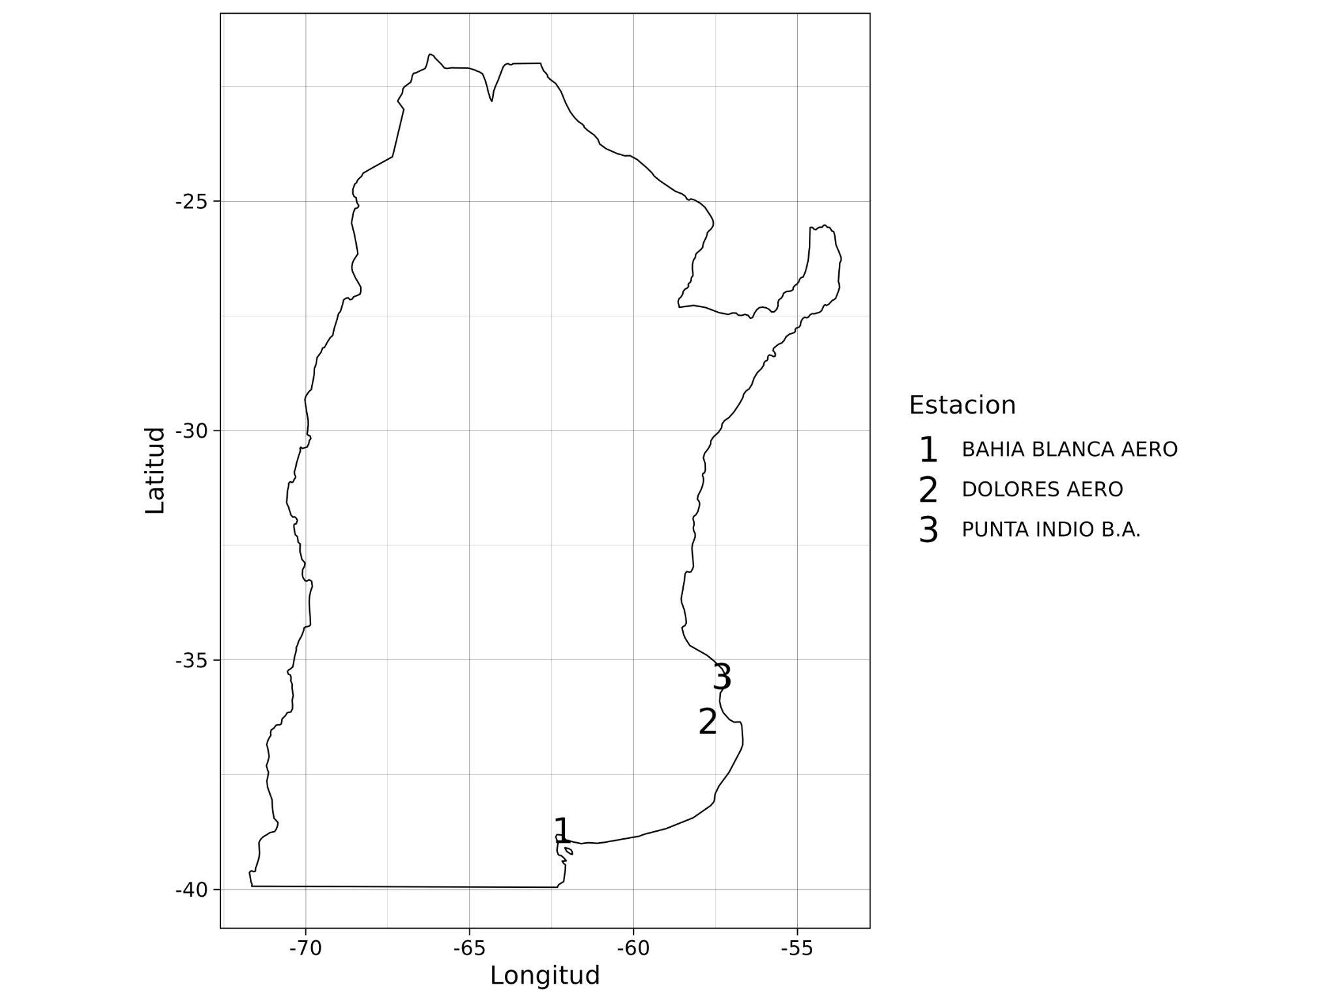

**Figura 1.***Localizacion de las estaciones meteorologicas del Servicio Meteorologico Nacional brindadas en el Ejercicio 1.*